N° Cotización 0022-2020

Fec. Registro 09.09.2020

# Sr.

**SALDAÑA LA TORRE WALTER AMADEO**

Gracias por contactarte con San Fernando, 72 años de experiencia nos permiten asegurarte la mejor cena navideña.

Diseñamos soluciones navideñas a tu medida para que puedas disfrutar de la calidad, garantía y mejor experiencia de compra que solo San Fernando puede ofrecerte.

En respuesta a tu solicitud, te presentamos la cotización para la **Campaña Navideña 2020**

|  |  |  |  |  |  |
| --- | --- | --- | --- | --- | --- |
| **Producto** | **Peso Kg.** | **Cantidad** | **Peso Total Kg.** | **Precio kg.** | **Total** |
| Vale Pavo | 7 | 95 | 665 | 9.750000 | S/. 6,483.75 |
|  | | | | | |
|  | | | **Descuento**  **Especial** | **6.30%** | **S/. -408.48** |
|  | | | | | |
|  | | | **Sub Total S/ IGV** | **9.135750** | S/. 6,075.27 |
| ***IGV*** | | *S/. 1,093.55* |
| **Total a Pagar** | 10.780185 | S/. 7,168.82 |

**RUC :** 20100154308 - SAN FERNANDO S.A

|  |  |  |
| --- | --- | --- |
| **Precio válido** | **:** | 30 de Setiembre del 2020 |
| **Forma de pago** | **:** | CONTADO |
| **Vigencia de vales** | **:** | Hasta el 31 de octubre de 2021 |

Para mayor información te puedes contactar con **Carmen Salazar Horna** al número **2135300 anexo 3366, celular 981821100** o al correo [csalazarh@san-fernando.com.pe](mailto:csalazarh@san-fernando.com.pe)

Atentamente,



## Jorge Álvarez Román Jefe Canal Instituciones

La presente cotización no obliga a San Fernando a realizar la reserva de la cantidad del producto cotizado. El precio se mantendrá vigente hasta el periodo definido en la presente cotización, para reservar, se deberá enviar la OC y emitir el comprobante de pago

## 65 puntos de entrega a nivel nacional

**Lima: 40 puntos de entrega**

Atenderemos desde el 01 de diciembre 2020 a través de nuestros diversos puntos autorizados.

* Ate – Salamanca
* Ate (2)
* Breña
* Callao
* Carabayllo
* Chilca
* Chorrillos
* Comas (2)
* Jesús María
* La Victoria
* Lima
* Lince
* Los Olivos (4)
* Pueblo libre (3)
* Puente Piedra
* San Luis
* San Juan de Lurigancho (3)
* San Juan de Miraflores (2)
* San Martín de Porres (3)
* San Miguel
* San Miguel– Faucett
* Santa Anita
* Surco
* Surco – Caminos del Inca
* Surco – Encalada
* Surquillo
* Villa el Salvador
* Villa María del Triunfo
* Ventanilla

## Provincia: 25 puntos de entrega

Completamos nuestra cobertura a nivel nacional brindándote el canje en las siguientes ciudades

* Abancay
* Arequipa
* Ayacucho
* Cajamarca
* Cañete
* Cerro de Pasco
* Chiclayo
* Chimbote
* Cuzco
* Huancayo
* Huánuco
* Huaraz
* Huacho
* Ica
* Iquitos
* Ilo
* Jaén
* La Merced
* Piura
* Pucallpa
* Puno
* Tacna
* Tarapoto
* Trujillo
* Tumbes

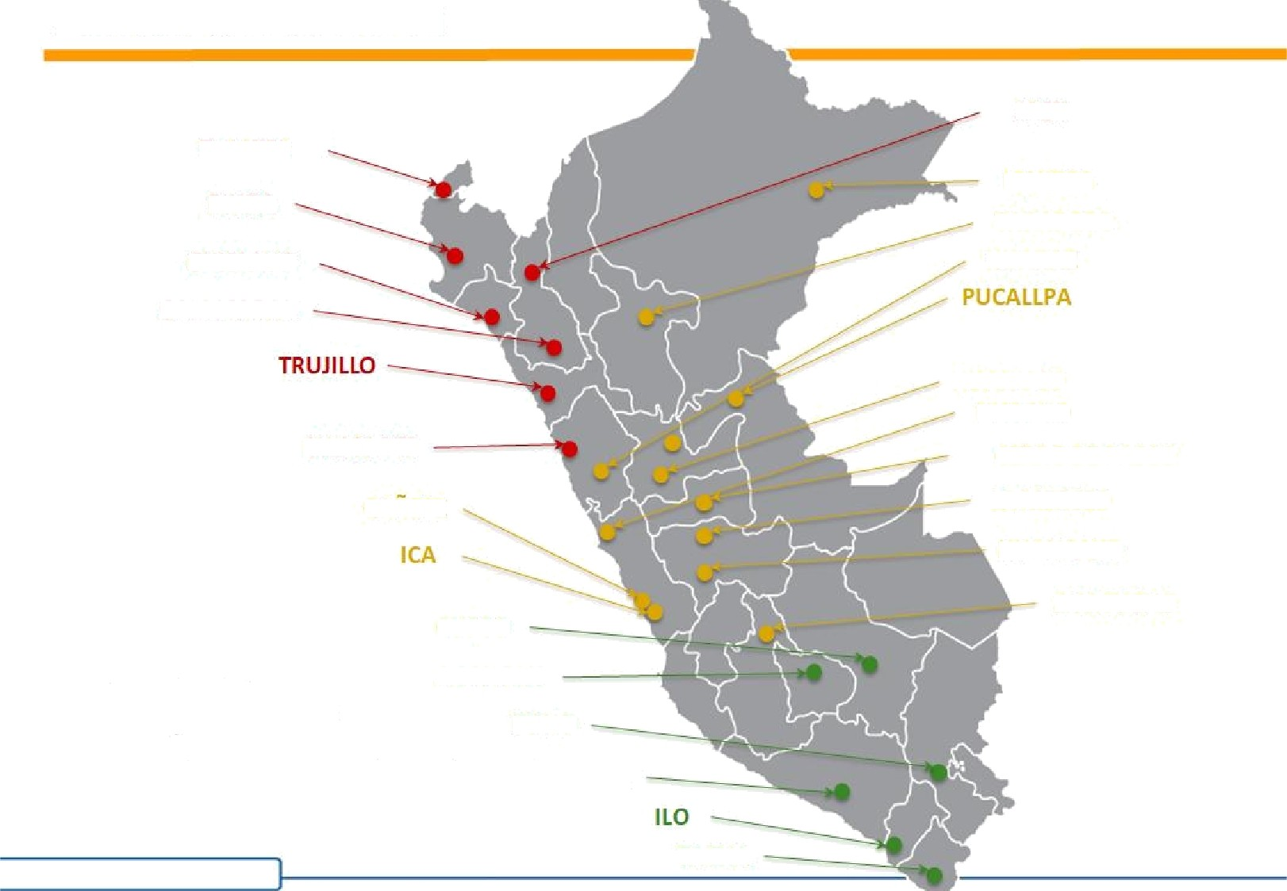

Puntos de Atencién

JAEN

TUMBES PfURA CHICLAYO

CAJAMARCA

IQUITOS

TARAPOTO HUARAZ

CHtMBOTE

CANETE

HUANUCO HUACHO

CERRO DE PASCO LA MERCED

HUANCAYO

AYACUCHO

Canje Pavo

[USCO

ABANCAY

PUNO

25 CIUDADES

xREquiPs

TACNA

PA provincias 2020 dias de atencién

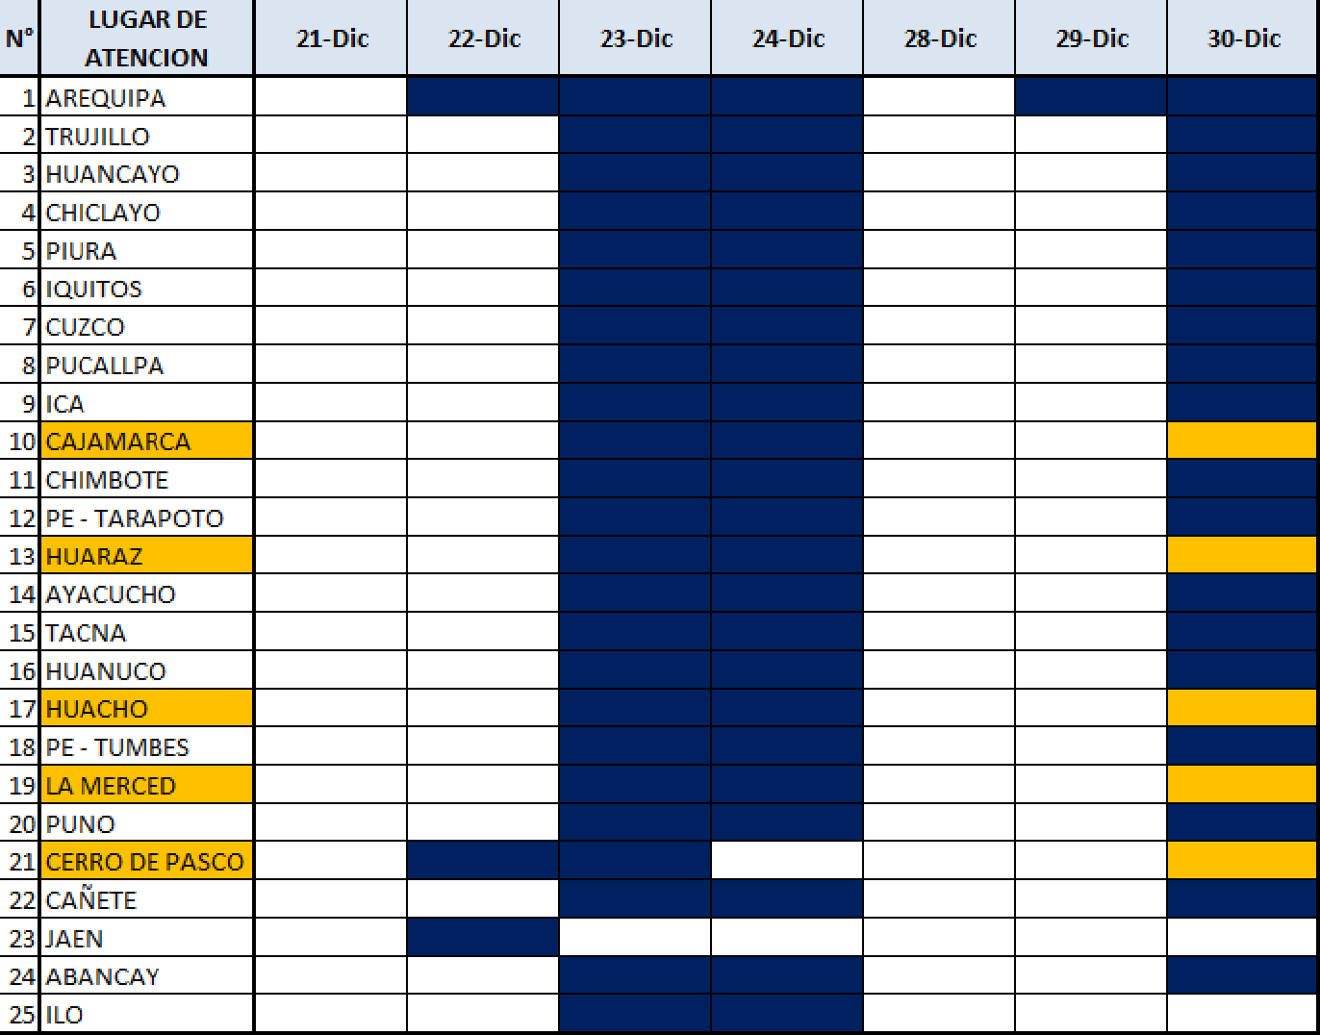

POR DEFINIR SI ATIENDE0 NO EL30 DE DIC.

* Confirmación a partir del 01 de Diciembre





# Condiciones de compra

* + Los vales de pavo podrán ser canjeados únicamente por pavo en cualquier punto a nivel nacional
  + El cliente debe de informar en su orden de compra el detalle de la distribución de sus vales por ciudad, cualquier cambio deberá ser coordinando y validado con el ejecutivo de ventas.
  + Los pedidos adicionales para provincia solo se atenderán hasta el 30 de noviembre 2020 sujeto a disponibilidad de stock
  + Los pedidos adicionales de Lima se atenderán hasta el 31 de diciembre 2020 sujeto a stock disponibilidad de stock
  + Los vales podrán canjearse hasta el **31 DE OCTUBRE DEL 2021**
  + Las direcciones, horarios y fechas de atención figurarán a partir de noviembre 2020 en nuestra página web que indicará el vale.
  + Los vales de provincia podrán ser canjeados de manera directa hasta enero 2021**,** posterior a esa fecha, es previa coordinación con el servicio post-venta campaña. Las direcciones de canje post-campaña estarán publicadas en nuestra web a partir de enero 2021
  + El consumidor final deberá pagar el excedente de peso de acuerdo al disponible en el punto de entrega al momento del canje del vale.
  + Se podrá adicionar kilos de pavo en los puntos autorizados en la ciudad de Lima Metropolitana
  + Después de emitida la factura, **NO SE ACEPTARÁ,** ningún tipo de cambio (razón social, peso, dirección, cantidades, etc.), ni devoluciones de vales.